团 体 标 准

《苜蓿田茎叶处理除草剂减量技术规程》

编制说明

《苜蓿田茎叶处理除草剂减量技术规程》团标制定组

二〇二五年八月

**目 次**

一、任务来源及标准制定背景 3

二、主要工作过程 4

三、标准编制原则和主要技术内容确定的依据 4

四、采用的国际标准 8

五、与现行法律法规和强制性标准的关系 8

六、重大分歧意见的处理经过和依据 9

七、标准作为强制性或推荐性标准的意见 9

八、贯彻标准的要求和措施建议 9

九、废止现行有关标准的建议 9

十、其他应予说明的事项 9

# 一、任务来源及标准制定背景

**1、任务来源**

由内蒙古大学申报，在“优质苜蓿新品种选育及产业化示范”项目的资助和支持下完成。

**2、标准制定背景**

苜蓿作为重要的优质饲草，有着“牧草之王”的美称。它是草食畜牧业等最重要的蛋白质来源之一，在我国畜牧业发展中占据重要地位。随着我国奶业的快速发展，内蒙古作为全国最大的奶业生产区，全区奶牛存栏数、牛奶产量、乳制品产量持续领跑全国，对高品质苜蓿的需求量也急速增加。由于我国苜蓿种植地土地等级、气候条件、尤其是杂草影响，国产特优级和优级苜蓿仅占5.0%，一级苜蓿40.0%、二级苜蓿达到44.0%。从全国苜蓿商品草的质量定位看，国产苜蓿仍以中低端质量产品为主，2021年我国进口高品质苜蓿达178.03万吨，创历史新高。因此，提高苜蓿产量和品质是我国目前在苜蓿生产上要解决的主要问题。

近年来随着苜蓿种植面积不断扩大，杂草成为制约苜蓿产业化发展的瓶颈之一。苜蓿在苗期，生长速度较慢，而杂草则生长快速，导致苜蓿幼苗和杂草之间出现激烈的生长竞争，不仅与苜蓿争夺土壤中的营养与水分，影响苜蓿的生长发育，还会恶化环境，传播病虫害。此外杂草种子生命力顽强，条件适宜的情况下，在一年中不同时间或在不同年度间不断萌发出苗，可抗御农业防除以不断延续种群。研究调查表明，当杂草的覆盖度达到20%时，苜蓿的产量下降15%；当覆盖度达到40%时，产草量降低约59%。杂草对紫花苜蓿的品质也存在一定影响，田间杂草防除不及时，导致紫花苜蓿的蛋白质含量下降进而影响苜蓿的经济效益。在苜蓿田建植初期苜蓿幼苗生长缓慢杂草长势较快，苜蓿在与杂草的竞争中处于劣势，轻者降低饲草产量和品质，重者导致建植失败。目前苜蓿田杂草防除以施用咪唑乙烟酸为主，但是咪唑乙烟酸在生产施用中有以下问题：1、残留期长不易降解；2、长期反复使用对作物产生药害，造成减产或死亡；3、反复过量施用杂草产生抗药性；4、对后茬作物产生严重药害，限制农业种植结构的调整；5、茎叶处理除草剂杀草谱窄，杂草综合分析低；因此急需安全高效的替代咪唑乙烟酸的茎叶处理除草剂及减量增效的混用组合。

# 二、主要工作过程

1、2025年4月：根据2025年《北京华夏草业产业技术创新战略联盟团体标准制修订管理办法》中相关要求，内蒙古大学牵头成立了标准起草小组，认真学习了团体标准管理规定等相关文件，讨论标准编写事宜。

2、2025年5月：起草小组全部成员，讨论决定并提交“苜蓿田茎叶处理除草剂减量技术规程”团体标准立项申请表至北京华夏草业产业技术创新战略联盟秘书处，申请立项。

3、2025年7月：北京华夏草业产业技术创新战略联盟组织进行了团体标准建议评审，并于8月4日发布《北京华夏草业产业技术创新战略联盟关于2025年第二批团体标准立项的通知》，同意立项。

4、2025年8月：首先编制组接受团体标准评审专家意见，以苜蓿田茎叶处理除草剂减量技术结论为基础，查阅大量文献、标准、著作等资料。并对相关资料进行了分析、研究归纳与综合，同时对团体标准的格式、内容、术语表达方式等进行深入学习，完成《苜蓿田茎叶处理除草剂减量技术规程》征求意见稿及编制说明的撰写，提交至北京华夏草业产业技术创新战略联盟秘书处。

# **三、标准编制原则和主要技术内容确定的依据**

**1、标准编制原则**

按照 GB/T 1.1 2020 《标准化工作导则 第一部分：标准的结构和编写》的要求和规定编写文件内容。本文件编制遵循农业标准制修订原则，即经济上合理、实施中可行等原则。

本标准制定苜蓿田茎叶处理除草剂减量技术的试验数据为依据，同时还学习了国内相关标准的经验和条款。该标准与现行法律法规无冲突。

**2、主要技术内容确定的论据**

2.1 适用范围

本文件规定了苜蓿田茎叶除草剂减量使用技术规程的术语和定义、苜蓿田主要杂草、除草剂减量基本原则、除草剂减量方法及生产档案记录。

本文件适用于苜蓿田茎叶除草剂减量使用。

2.2 规范性引用文件

下列文件中的内容通过文中的规范性引用而构成本文件必不可少的条款。其中，注日期的引用文件，仅该日期对应的版本适用于本文件；不注日期的引用文件，其最新版本（包括所有的修改单）适用于本文件。

NY/T 1276 农药安全使用规范总则

NY/T 1997 除草剂安全使用技术规范通则

2.3 术语与定义

本文件没有需要界定的术语和定义。

2.4 主要技术指标确定的依据

（1）田间杂草调查

通过对内蒙古自治区呼和浩特市和乌兰察布市试验田田间杂草调查，结果表明，试验田杂草种类主要有6科18 种，其中藜科杂草有3种，禾本科杂草有 5 种，菊科杂草有7 种，苋科、马齿苋科和茄科各一种。综合分析杂草密度、相对盖度和危害等级，确定小藜、藜、灰绿藜、反枝苋、狗尾草和野黍六种为试验田优势杂草，应为重点防治对象。

（2）不同种类茎叶处理除草剂对苜蓿安全性及田间杂草的影响

本试验在内蒙古自治区呼和浩特市试验田进行，试验田位于东经111° 90′，北纬 40°74′。该地区属于中温带大陆性季风气候，年平均温度为14℃，年雨量达242.8 mm，年平均日照时数为2800-3100 h，无霜期为125-135天。试验田土壤有机质含量0.74%，氮含量21.97mg/kg，磷含量58.05 mg/kg，钾含量106.67 mg/kg，土壤肥力水平中等。

通过评价15种茎叶处理除草剂对苜蓿安全性的影响，结果表明：48%嗪草酮等 10 种茎叶处理除草剂对苜蓿苗期产生不同程度要害，与清水对照相比，苜蓿株高下降了31.54%-100.00%，鲜重下降了39.88%-100.00%，生物量下降了39.90%-100.00%；5%咪唑乙烟酸、24%甲咪唑烟酸、50%扑草净、10.8%高效氟吡甲禾灵、30% 2,4-滴丁酸钠盐 5 种茎叶处理除草剂对苜蓿安全，其中30% 2,4-滴丁酸钠盐可显著促进苜蓿株高，提高苜蓿鲜重及生物量。通过评价15种茎叶处理除草剂对杂草防效的影响，结果表明：48%嗪草酮、25%氟磺胺草醚对藜科杂草防效较高可达100.00%，5%咪唑乙烟酸、48%嗪草酮和25%氟磺胺草醚对反枝苋杂草防效较高可达100.00%，10.8%高效氟吡甲禾灵、5%咪唑乙烟酸、24%乙氧氟草醚和48%嗪草酮对禾本科杂草防效较高可达100.00%。结合15种茎叶处理除草剂的安全性及防效分析，共筛选出5种安全又高效的茎叶处理除草剂，分别为：5%咪唑乙烟酸、24%甲咪唑烟酸、50%扑草净、10.8%高效氟吡甲禾灵、30% 2,4 滴丁酸钠盐。

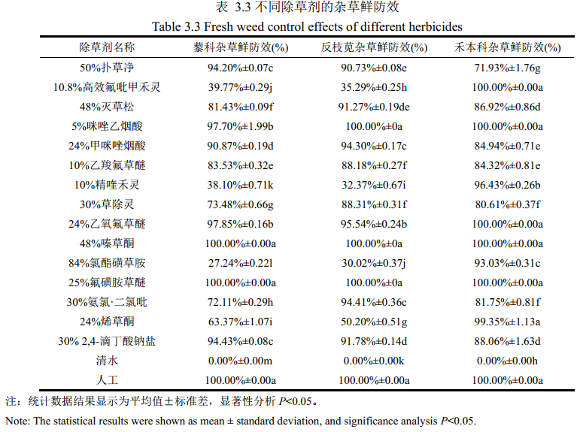

（3）不同浓度茎叶处理除草剂对苜蓿安全性及田间杂草影响

供试苜蓿品种为中草3号（来源于内蒙古大学生命科学学院）发芽率 85%；藜科杂草种子为小藜（2021年10月于呼和浩特市市试验田采收）发芽率 25%；苋科杂草种子为反枝苋（2021年10月于呼和浩特市市试验田采收）发芽率50%；禾本科杂草种子为狗尾草和野黍（2021年10月于呼和浩特市市试验田采收）发芽率 30%。供试除草剂及浓度设置见表。

图形用户界面

AI 生成的内容可能不正确。

通过评价初筛得到的5种茎叶处理除草剂不同浓度对苜蓿安全性的影响，结果表明：不同浓度茎叶处理除草剂对苜蓿生长指标的影响不同；5%咪唑乙烟酸、24%甲咪唑烟酸、30%2,4-滴丁酸钠盐和50%扑草净对苜蓿株高、鲜重、生物量呈现高浓度抑制的趋势。通过评价初筛得到的5种茎叶处理除草剂不同浓度对杂草防效的影响，结果表明：随着施用除草剂浓度的升高杂草防效逐渐增大；5%咪唑乙烟酸、24%甲咪唑烟酸、30% 2,4-滴丁酸钠盐和50%扑草净对各种杂草防效均可达到80.00%以上；10.8%高效氟吡甲禾灵单一防除禾本科杂草，最低浓度即可对禾本科杂草达到较高防效。通过结合5种茎叶处理除草剂不同浓度的安全性及防效分析，最佳浓度分别为：1500 mL/hm2(5%咪唑乙烟酸)，300 mL/hm2(24%甲咪唑烟酸)，1875 mL/hm2(50%扑草净)；450mL/hm2(10.8%高效氟吡甲禾灵)， 2250 mL/hm2(30% 2,4-滴丁酸钠盐)。

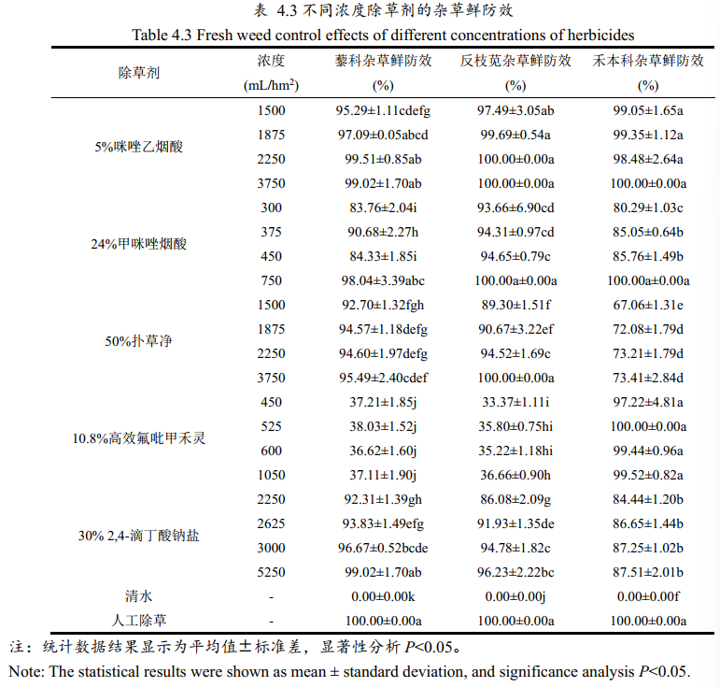

（4）茎叶处理除草剂混用对苜蓿安全性、品质及杂草影响

供试除草剂组合及浓度设置见表，供试苜蓿品种为中草3号（来源于内蒙古大学生命科学学院）发芽率 85%；藜科杂草种子为小藜（2021年10月于呼和浩特市市试验田采收）发芽率 25%；苋科杂草种子为反枝苋（2021年10 月于呼和浩特市市试验田采收）发芽率 50%；禾本科杂草种子为狗尾草和野黍（2021 年 10 月于呼和浩特市市试验田采收）发芽率30%。

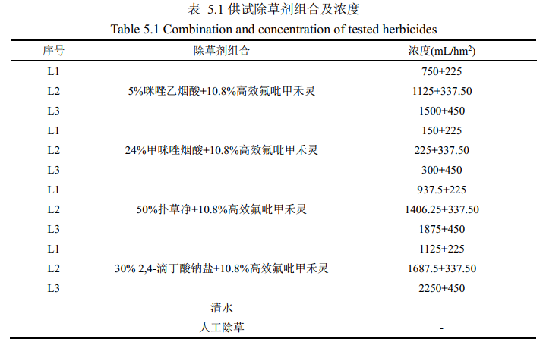

通过评价不同浓度茎叶处理除草剂混用对苜蓿安全性的影响，结果表明：5%咪唑乙烟酸+10.8%高效氟吡甲禾灵、50%扑草净+10.8%高效氟吡甲禾灵和30% 2,4-滴丁酸钠盐+10.8%高效氟吡甲禾灵组合浓度与苜蓿株高成负相关，24%甲咪唑烟酸+10.8%高效氟吡甲禾灵组合浓度与苜蓿株高成正相关；各茎叶处理除草剂混用组合浓度与苜蓿鲜重、生物量均成正相关。通过评价不同浓度茎叶处理除草剂混用对杂草防效的影响，结果表明：各茎叶处理除草剂混用组合浓度与杂草株防效、鲜防效均成正相关。结合不同浓度茎叶处理除草剂混用的安全性、防效、叶面积及营养品质分析，共筛选出2 种安全又高效的除草剂组合，分别为：5%咪唑乙烟酸+10.8%高效氟吡甲禾灵(750+225 mL/hm2)和30% 2,4-滴丁酸钠盐+10.8%高效氟吡甲禾灵(1687.5+337.5 mL/hm2)，分别可达到减量50%和25%。

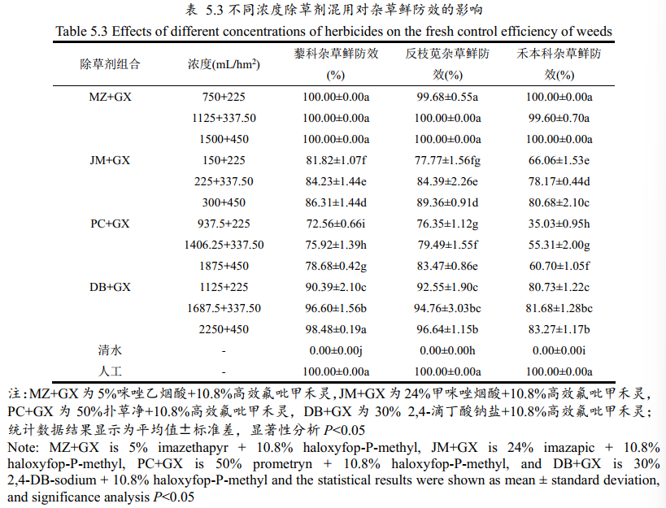

# 四、采用的国际标准

无。

# 五、与现行法律法规和强制性标准的关系

本标准与现行法律法规和强制性标准没有冲突。

# 六、重大分歧意见的处理经过和依据

无。

# 七、标准作为强制性或推荐性标准的意见

建议将本标准作为推荐性标准发布实施，并加强标准的宣贯。

# 八、贯彻标准的要求和措施建议

1.本标准属于北京华夏草业产业技术创新战略联盟团体标准，为成功实施苜蓿田土壤封闭除草剂减量技术规程，应认真执行本标准的相关技术要求。

2.应加强对标准的宣传、讲解和技术指导，促进实施者熟练掌握标准中的技术规范，保证本标准的广泛推广应用。

3.随着科技发展，本标准中的技术规范势必会出现过时的情况，也会出现新的技术要求，因此本标准执行过程中要不断对内容进行修订和补充。

4.希望应用本标准的单位在使用过程中对其中出现的问题和不足给予反馈，以便再进行修订和补充。

5.组织学习团体标准，加大对标准的宣传及贯彻力度，标准委员会作为企业之间的桥梁，做好沟通，推进行业的进一步发展。

# 九、废止现行有关标准的建议

无。

# 十、其他应予说明的事项

无。